Praktikum Dasar Pemrograman

NAMA : ALDY PERMANA

NIM :1237050003

KELAS : H PRAKTIKUM DASAR PEMROGRAMAN

Example 1.

A variable is a container that we can save data in it. Follow the source code below, compile, and run it. Pay attention to the result.

Edit the Praktek1 file, like below. Running and see the result.

Example 2.

Create a new class with the name “Numbers”.

Example 3.

Create a new class to count the final price.

Example 4.

Calculate the area of a rectangle.

Assessment!

Buatlah program java untuk menampilkan data dibawah ini:

==== DATA NILAI MAHASISWA ===

NAMA : ....

NIM  : ....

Nilai tugas :

Nilai UTS   :

Nilai UAS   :

Nilai Akhir : ... (Nilai tugas*30% + Nilai UTS*30% + Nilai UAS*40%)

Tugas Pertemuan 2 Kelas H

Kerjakan latihan java pada modul praktikum, kemudian kerjakan tugasnya!

Buat source code dan screenshot hasilnya! Simpan menggunakan format word.

File tugas simpan di cloud google drive/github. Kirim link tugasnya disini. Pastikan Link yang di share bersifat public.

class Numbers{

public static void main(String[] args){

int bil1=5;

int bil2=4;

int bil3=2;

bil1 = (bil1%bil2)*bil1;

System.out.println(bil1+bil3);

}

}

class Retangle{

public static void main (String[] args){

int length= 17;

int width= 7;

int area = length*width;

System.out.println("Area : "+area);

}

}

class CountFinalPrice {

    public static void main(String[] args) {

        int totalPrice = 2000000;

        double discount = 0.5; // 50%

        double tax = 0.1; // 10%

        // count final price aftes discount and tax%

        double finalPrice = (1 - discount) * totalprice;

        finalPrice += finalPrice * tax;

        System.out.println("Final Price: " + finalPrice);

    }

}

public class Dolan {

    public static void main(String[] args) {

        String nama = "aldyy";

        int nim = 123456543;

        int nilai_tugas = 99;

        int nilai_uts = 98;

        int nilai_uas = 95;

        double persentase_tugas = nilai_tugas * 0.30; // 30% dari nilai tugas

        double persentase_uts = nilai_uts * 0.30; // 30% dari nilai UTS

        double persentase_uas = nilai_uas * 0.40; // 40% dari nilai UAS

        double nilai_akhir = persentase_tugas + persentase_uts + persentase_uas;

        System.out.println("===== Data Mahasiswa ====");

        System.out.println("NAMA: " + nama);

        System.out.println("Nim : " + nim);

        System.out.println("NILAI TUGAS : " + nilai_tugas);

        System.out.println("NILAI UTS : " + nilai_uts);

        System.out.println("NILAI UAS : " + nilai_uas);

        System.out.println("NILAI AKHIR : " + nilai_akhir);

    }

}

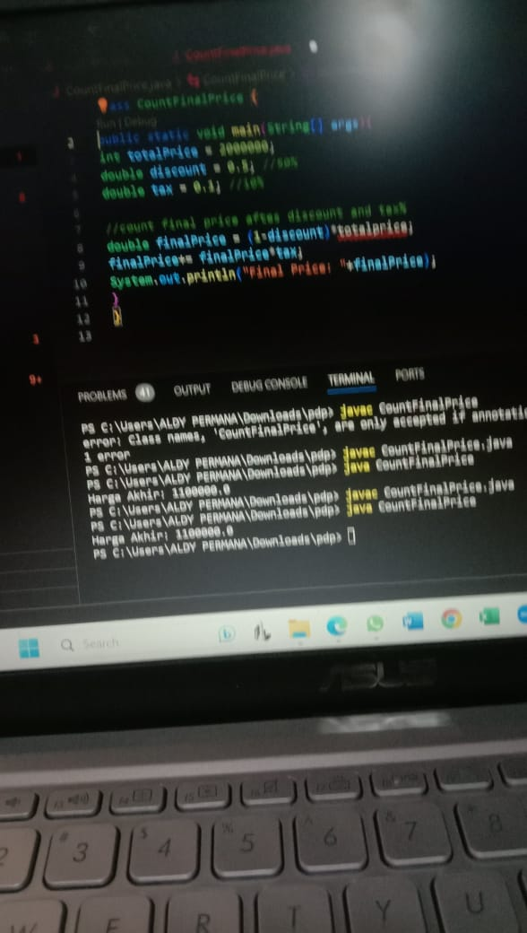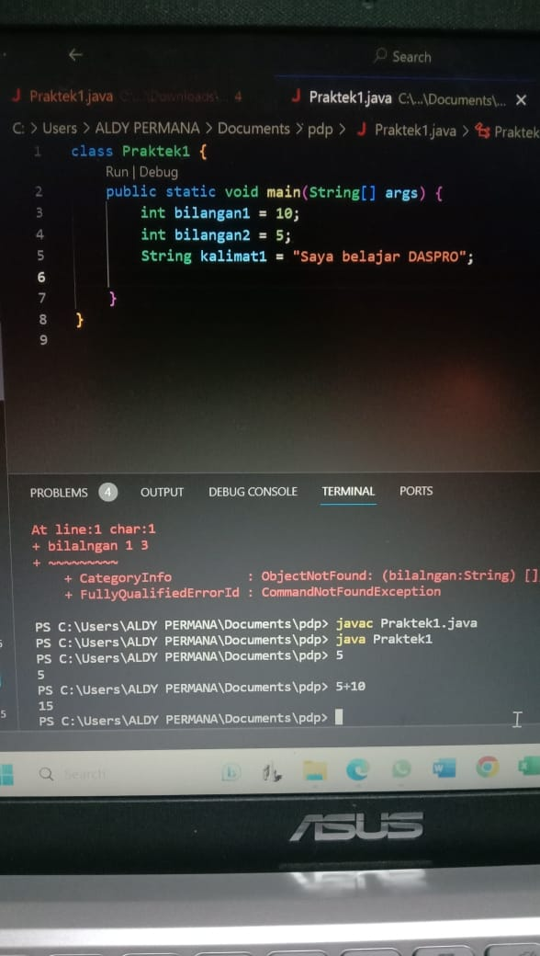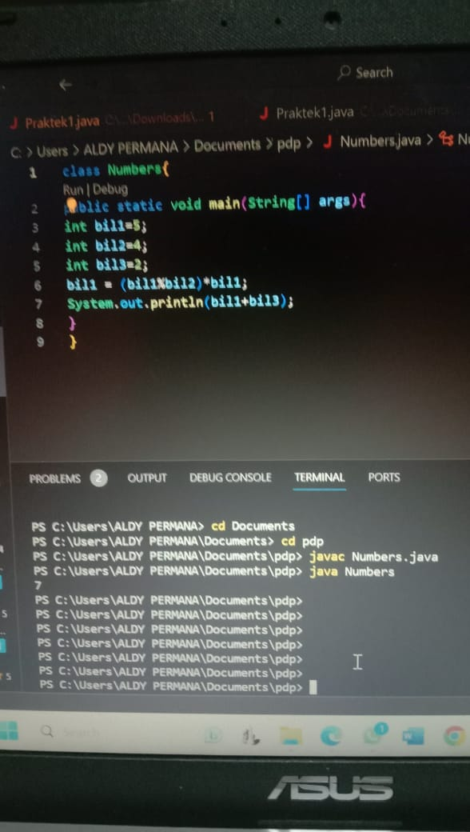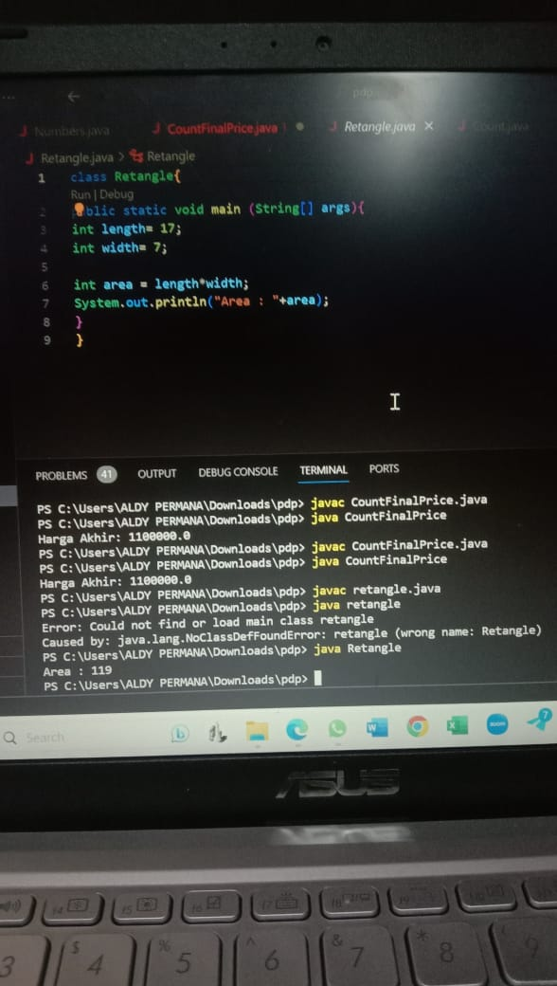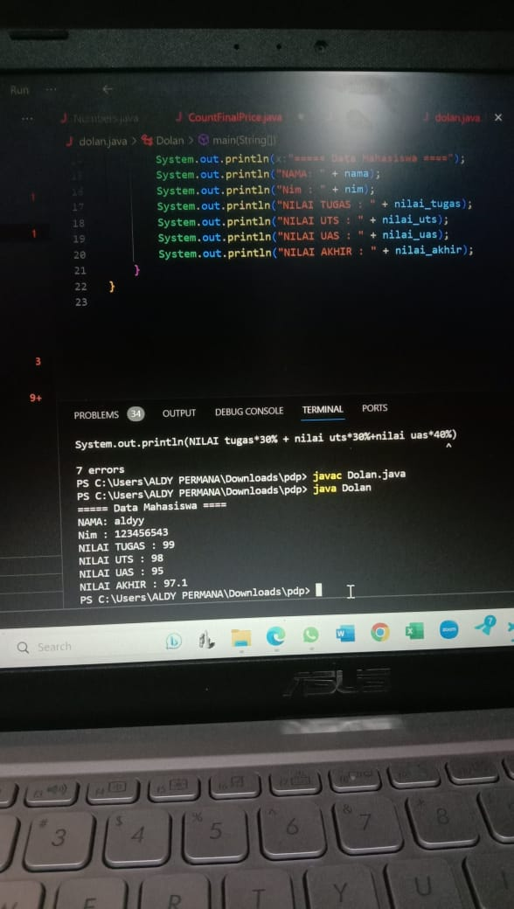\

**Pertemuan 3 - Input/Output Java, Operator Lanjutan (Relasi dan Logika)**

class Output {

    public static void main(String[] args) {

        System.out.println("1. println ");

        System.out.println("2. println ");

        System.out.print("1. print ");

        System.out.print("2. print");

    }

}

[Run Code](https://www.programiz.com/java-programming/online-compiler)

Output:

1. println

2. println

1. print 2. print

Tugas Pertemuan 3 Kelas H

Soal 1

Tentukan apa hasil numerik dari ekspresi relasi dan logika dibawah ini.

Diberikan nilai A = 3; B = 6 ; C = 2 ; K = 5; L = 4; M = 3

a. 4 + 2 > A && B – 2 > 3 + 2 || B + 2 <= 6 + 2

b. K + 5 < M || (C * M < L && 2 * M – L > 0

c. L + 5 < M || C * K < L && 2 * K – L > 0

d. A * 4 <= 3 * M + B

e. K + 10 > A && L – 2 > 4 * C

Soal 2

Buatlah program hukum segitiga phytagoras!

Soal 3

Update tugas pertemuan 2 dengan data diinput oleh user!

jawaban

public class EvaluasiEkspresi {

    public static void main(String[] args) {

        // Diberikan nilai variabel

        int A = 3;

        int B = 6;

        int C = 2;

        int K = 5;

        int L = 4;

        int M = 3;

        // Evaluasi ekspresi a

        boolean hasil_a = (4 + 2 > A) && (B - 2 > 3 + 2) || (B + 2 <= 6 + 2);

        // Evaluasi ekspresi b

        boolean hasil_b = (K + 5 < M) || ((C * M < L) && (2 * M - L > 0));

        // Evaluasi ekspresi c

        boolean hasil_c = (L + 5 < M) || ((C * K < L) && (2 * K - L > 0));

        // Evaluasi ekspresi d

        boolean hasil_d = (A * 4 <= 3 * M + B);

        // Evaluasi ekspresi e

        boolean hasil_e = (K + 10 > A) && (L - 2 > 4 * C);

        // Cetak hasil

        System.out.println("a: " + hasil_a);

        System.out.println("b: " + hasil_b);

        System.out.println("c: " + hasil_c);

        System.out.println("d: " + hasil_d);

        System.out.println("e: " + hasil_e);

    }

}

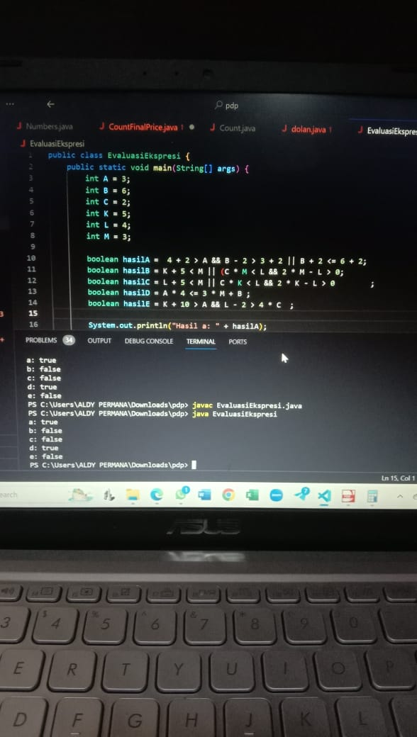

import java.util.Scanner;

public class HukumPythagoras {

    public static void main(String[] args) {

        Scanner input = new Scanner(System.in);

        System.out.println("Program Hukum Pythagoras");

        System.out.print("Masukkan panjang sisi tegak (a): ");

        double sisiTegak = input.nextDouble();

        System.out.print("Masukkan panjang sisi mendatar (b): ");

        double sisiMendatar = input.nextDouble();

        double hipotenusa = hitungHipotenusa(sisiTegak, sisiMendatar);

        System.out.println("Panjang sisi miring (hipotenusa) adalah: " + hipotenusa);

        input.close();

    }

    public static double hitungHipotenusa(double a, double b) {

        return Math.sqrt(a * a + b * b);

    }

}

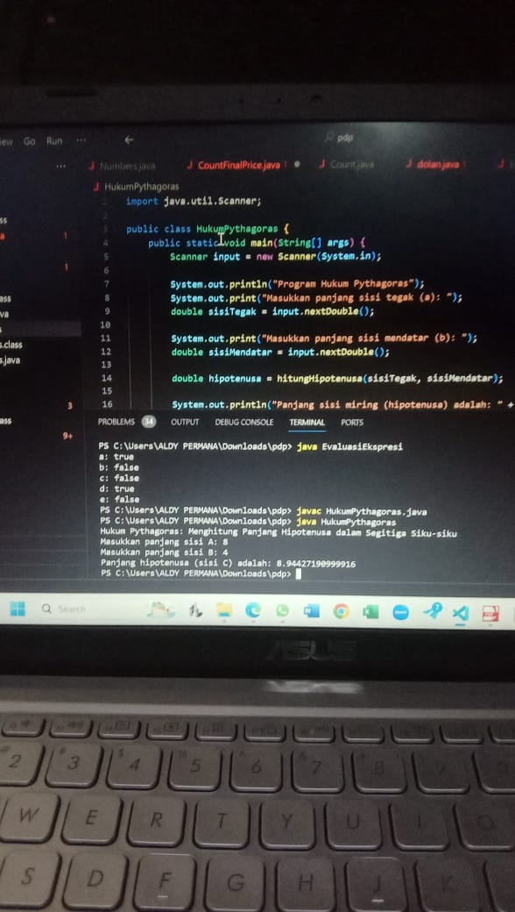

import java.util.Scanner;

public class DolanBae {

    public static void main(String[] args) {

        Scanner input = new Scanner(System.in);

        System.out.println("===== Data Mahasiswa ====");

        System.out.print("Nama: ");

        String nama = input.nextLine();

        System.out.print("Nim: ");

        int nim = input.nextInt();

        System.out.print("Nilai Tugas: ");

        int nilai_tugas = input.nextInt();

        System.out.print("Nilai UTS: ");

        int nilai_uts = input.nextInt();

        System.out.print("Nilai UAS: ");

        int nilai_uas = input.nextInt();

        double persentase_tugas = nilai_tugas * 0.30; // 30% dari nilai tugas

        double persentase_uts = nilai_uts * 0.30; // 30% dari nilai UTS

        double persentase_uas = nilai_uas * 0.40; // 40% dari nilai UAS

        double nilai_akhir = persentase_tugas + persentase_uts + persentase_uas;

        System.out.println("===== Data Mahasiswa ====");

        System.out.println("NAMA: " + nama);

        System.out.println("Nim : " + nim);

        System.out.println("NILAI TUGAS : " + nilai_tugas);

        System.out.println("NILAI UTS : " + nilai_uts);

        System.out.println("NILAI UAS : " + nilai_uas);

        System.out.println("NILAI AKHIR : " + nilai_akhir);

        input.close();

    }

}

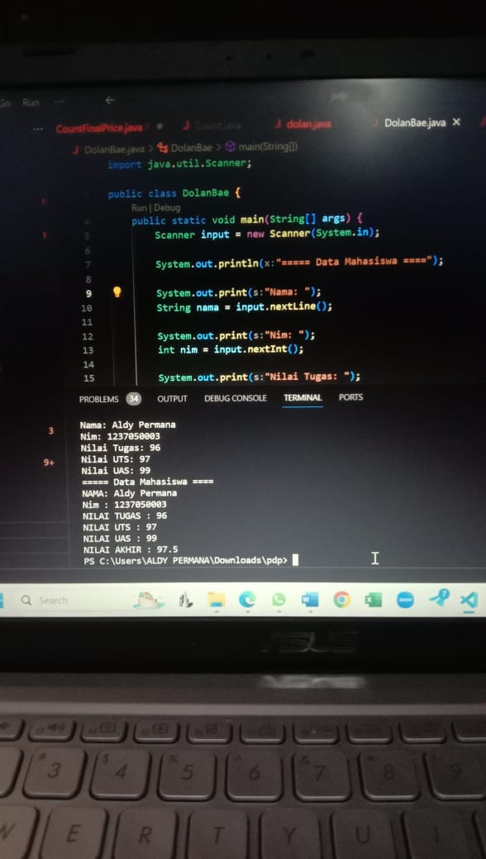/

**Pertemuan 4 -** [**Percabangan**](https://eknows.uinsgd.ac.id/mod/url/view.php?id=248449)

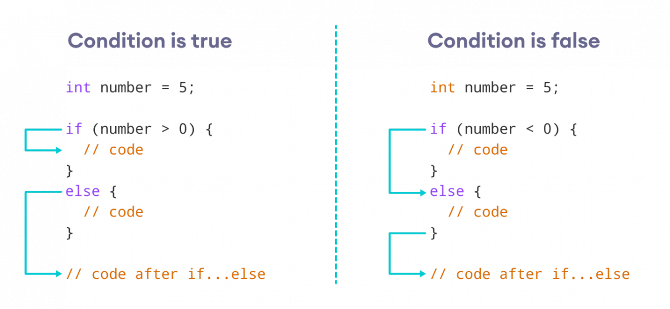

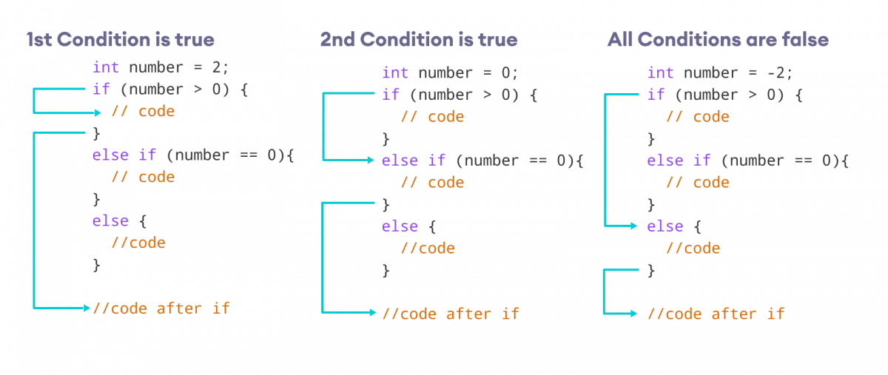

1.Tambahkan Keterangan LULUS jika nilai >= 60 atau TIDAK LULUS jika nilai <60 pada soal tugas pertemuan 2! Data diinput oleh user!

import java.util.Scanner;

public class biodata {

  public static void main(String[] args) {

    Scanner input = new Scanner(System.in);

    System.out.println("===== Data Mahasiswa ====");

    System.out.print("Nama: ");

    String nama = input.nextLine();

    System.out.print("Nim: ");

    int nim = input.nextInt();

    System.out.print("Nilai Tugas: ");

    int nilai_tugas = input.nextInt();

    System.out.print("Nilai UTS: ");

    int nilai_uts = input.nextInt();

    System.out.print("Nilai UAS: ");

    int nilai_uas = input.nextInt();

    double persentase_tugas = nilai_tugas * 0.30; // 30% dari nilai tugas

    double persentase_uts = nilai_uts * 0.30; // 30% dari nilai UTS

    double persentase_uas = nilai_uas * 0.40; // 40% dari nilai UAS

    double nilai_akhir = persentase_tugas + persentase_uts + persentase_uas;

    System.out.println("===== Data Mahasiswa ====");

    System.out.println("NAMA: " + nama);

    System.out.println("Nim : " + nim);

    System.out.println("NILAI TUGAS : " + nilai_tugas);

    System.out.println("NILAI UTS : " + nilai_uts);

    System.out.println("NILAI UAS : " + nilai_uas);

    System.out.println("NILAI AKHIR : " + nilai_akhir);

    if (nilai_akhir >= 60) {

      System.out.println("KETERANGAN: LULUS");

    } else {

      System.out.println("KETERANGAN: TIDAK LULUS");

    }

    input.close();

  }

}

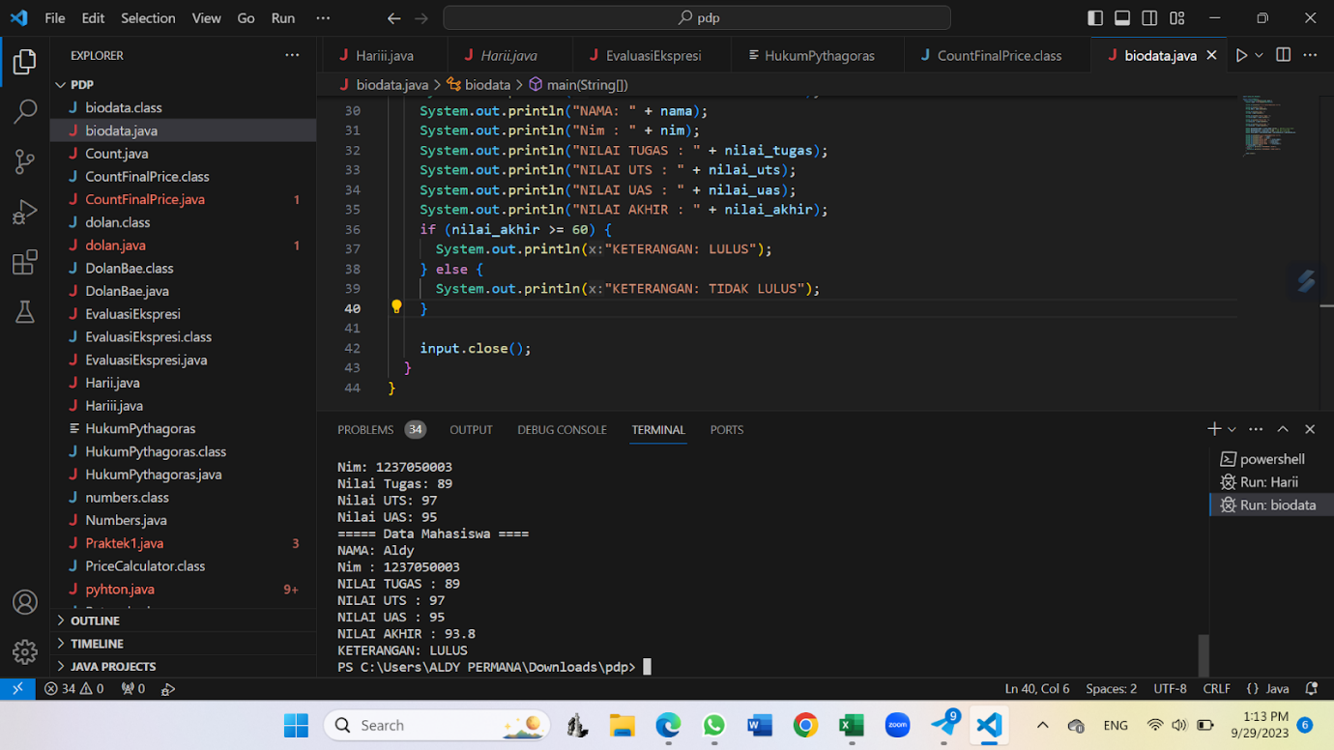

**2.Tambahkan GRADE NILAI pada soal tugas pertemuan 2! Data diinput oleh user! Data diinput oleh user! Grade nilai : A >= 80, >=70 B < 80, >= 60 C < 70, > = 50 D < 60, E < 50**

import java.util.Scanner;

public class percobaan {

  public static void main(String[] args) {

    Scanner input = new Scanner(System.in);

    System.out.println("===== Data Mahasiswa ====");

    System.out.print("Nama: ");

    String nama = input.nextLine();

    System.out.print("Nim: ");

    int nim = input.nextInt();

    System.out.print("Nilai Tugas: ");

    int nilai_tugas = input.nextInt();

    System.out.print("Nilai UTS: ");

    int nilai_uts = input.nextInt();

    System.out.print("Nilai UAS: ");

    int nilai_uas = input.nextInt();

    double persentase_tugas = nilai_tugas * 0.30; // 30% dari nilai tugas

    double persentase_uts = nilai_uts * 0.30; // 30% dari nilai UTS

    double persentase_uas = nilai_uas * 0.40; // 40% dari nilai UAS

    double nilai_akhir = persentase_tugas + persentase_uts + persentase_uas;

    System.out.println("===== Data Mahasiswa ====");

    System.out.println("NAMA: " + nama);

    System.out.println("Nim : " + nim);

    System.out.println("NILAI TUGAS : " + nilai_tugas);

    System.out.println("NILAI UTS : " + nilai_uts);

    System.out.println("NILAI UAS : " + nilai_uas);

    System.out.println("NILAI AKHIR : " + nilai_akhir);

    // Menambahkan keterangan GRADE NILAI

    String grade;

    if (nilai_akhir >= 80) {

      grade = "A";

    } else if (nilai_akhir >= 70) {

      grade = "B";

    } else if (nilai_akhir >= 60) {

      grade = "C";

    } else if (nilai_akhir >= 50) {

      grade = "D";

    } else {

      grade = "E";

    }

    System.out.println("GRADE NILAI : " + grade);

    input.close();

  }

}



**3. Buatlah program percabangan untuk menampilkan perhitungan luas bangun datar : persegi, segitiga dan lingkaran!**

import java.util.Scanner;

public class HitungLuasBangunDatar {

    public static void main(String[] args) {

        Scanner input = new Scanner(System.in);

        System.out.println("Program Hitung Luas Bangun Datar");

        System.out.println("1. Persegi");

        System.out.println("2. Segitiga");

        System.out.println("3. Lingkaran");

        System.out.print("Masukkan pilihan (1/2/3): ");

        int pilihan = input.nextInt();

        switch (pilihan) {

            case 1:

                // Persegi

                System.out.print("Masukkan panjang sisi: ");

                double sisi = input.nextDouble();

                double luasPersegi = sisi * sisi;

                System.out.println("Luas Persegi: " + luasPersegi);

                break;

            case 2:

                // Segitiga

                System.out.print("Masukkan alas: ");

                double alas = input.nextDouble();

                System.out.print("Masukkan tinggi: ");

                double tinggi = input.nextDouble();

                double luasSegitiga = 0.5 * alas * tinggi;

                System.out.println("Luas Segitiga: " + luasSegitiga);

                break;

            case 3:

                // Lingkaran

                System.out.print("Masukkan jari-jari: ");

                double jariJari = input.nextDouble();

                double luasLingkaran = Math.PI * jariJari * jariJari;

                System.out.println("Luas Lingkaran: " + luasLingkaran);

                break;

            default:

                System.out.println("Pilihan tidak valid.");

        }

        input.close();

    }

}

Pertemuan 5 - [Percabangan](https://eknows.uinsgd.ac.id/mod/url/view.php?id=248449) Lanjut

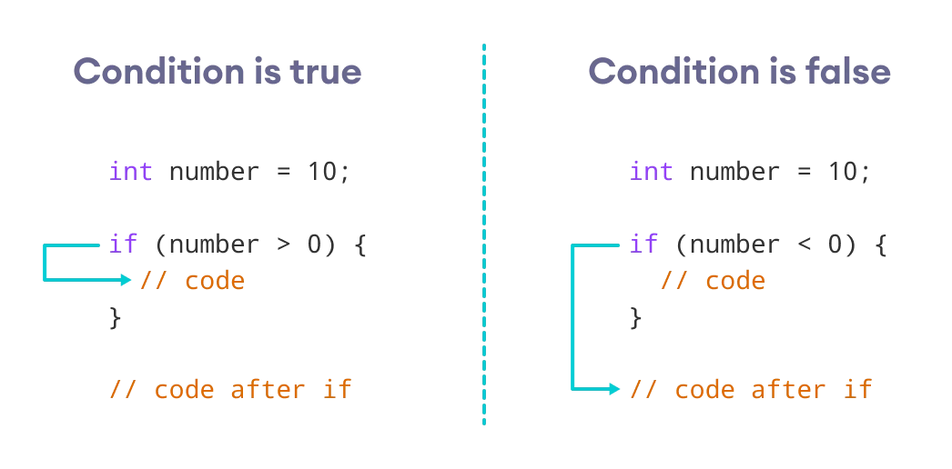



**Example: Java switch Statement**

// Java Program to check the size

// using the switch...case statement

class Main {

  public static void main(String[] args) {

    int number = 44;

    String size;

    // switch statement to check size

    switch (number) {

      case 29:

        size = "Small";

        break;

      case 42:

        size = "Medium";

        break;

      // match the value of week

      case 44:

        size = "Large";

        break;

      case 48:

        size = "Extra Large";

        break;

      default:

        size = "Unknown";

        break;

    }

    System.out.println("Size: " + size);

  }

}

[Run Code](https://www.programiz.com/java-programming/online-compiler)

Output:

Size: Large

Tugas Pertemuan 5 Kelas H

Buatlah program yang menampilkan nama, departemen tempat bekerja, gaji pegawai berdasarkan pengalaman kerja dengan kondisi berikut ini:

1. Pengalaman kerja kurang dari 1 tahun, pendapatannya sebesar 3.000.000
2. Pengalaman kerja 1-2 tahun, pendapatannya sebesar 4.000.000
3. Pengalaman kerja diatas 2 tahun, pendapatannya sebesar 5.000.000
4. Departemen kerja terdiri dari: Produksi, Marketing dan Inventory

 Gunakan konsep [nested if](https://eknows.uinsgd.ac.id/mod/resource/view.php?id=225691) pada program ini.

import java.util.Scanner;

public class ProgramPegawai {

    public static void main(String[] args) {

        Scanner scanner = new Scanner(System.in);

        System.out.print("Masukkan nama pegawai: ");

        String nama = scanner.nextLine();

        System.out.print("Masukkan departemen (Produksi/Marketing/Inventory): ");

        String departemen = scanner.nextLine();

        System.out.print("Masukkan pengalaman kerja (dalam tahun): ");

        double pengalamanKerja = scanner.nextDouble();

        double gaji = 0;

        if (pengalamanKerja < 1) {

            gaji = 3000000;

        } else if (pengalamanKerja >= 1 && pengalamanKerja <= 2) {

            gaji = 4000000;

        } else {

            gaji = 5000000;

        }

        System.out.println("\nInformasi Pegawai:");

        System.out.println("Nama Pegawai: " + nama);

        System.out.println("Departemen: " + departemen);

        if (departemen.equalsIgnoreCase("Produksi") ||

                departemen.equalsIgnoreCase("Marketing") ||

                departemen.equalsIgnoreCase("Inventory")) {

            System.out.println("Gaji Pegawai: " + gaji);

        } else {

            System.out.println("Departemen tidak valid. Silakan masukkan departemen yang valid.");

        }

        scanner.close();

    }

}

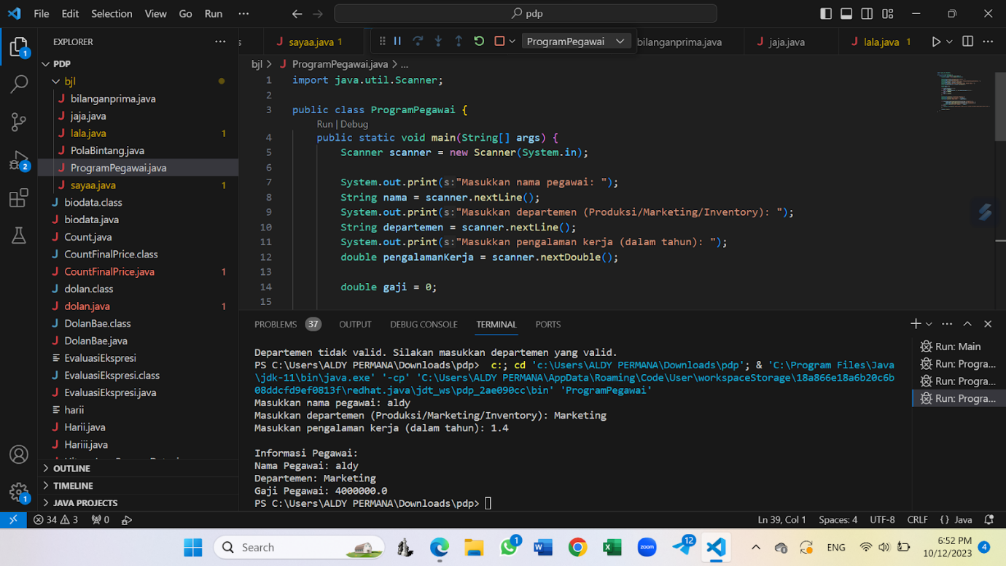

Pertemuan 6 - Perulangan (Looping)

**Example 1: Display a Text Five Times**

// Program to print a text 5 times

class Main {

  public static void main(String[] args) {

    int n = 5;

    // for loop

    for (int i = 1; i <= n; ++i) {

      System.out.println("Java is fun");

    }

  }

}

[Run Code](https://www.programiz.com/java-programming/online-compiler)

Output

Java is fun

Java is fun

Java is fun

Java is fun

Java is fun

|  |  |  |  |
| --- | --- | --- | --- |
| Iteration | Variable | Condition: i <= n | Action |
| 1st | i = 1  n = 5 | true | Java is fun is printed.  i is increased to 2. |
| 2nd | i = 2  n = 5 | true | Java is fun is printed.  i is increased to 3. |
| 3rd | i = 3  n = 5 | true | Java is fun is printed.  i is increased to 4. |
| 4th | i = 4  n = 5 | true | Java is fun is printed.  i is increased to 5. |
| 5th | i = 5  n = 5 | true | Java is fun is printed.  i is increased to 6. |
| 6th | i = 6  n = 5 | false | The loop is terminated. |

Buatlah program perulangan menampilkan kata menggunakan For, while dan do...While! Kata ygng di ulang diinput oleh user!

import java.util.Scanner;

public class programfor {

    public static void main(String[] args) {

        Scanner input = new Scanner(System.in);

        System.out.print("Masukkan kata: ");

        String kata = input.nextLine();

        System.out.print("Berapa kali ingin mengulang kata? ");

        int jumlahUlang = input.nextInt();

        for (int i = 0; i < jumlahUlang; i++) {

            System.out.println(kata);

        }

        input.close();

    }

}

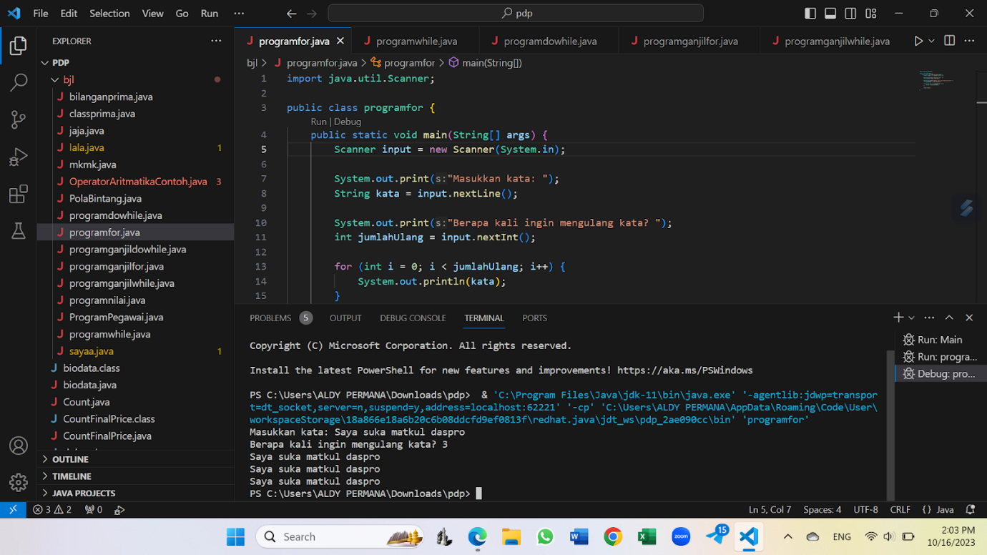

import java.util.Scanner;

public class programwhile {

    public static void main(String[] args) {

        Scanner input = new Scanner(System.in);

        System.out.print("Masukkan kata: ");

        String kata = input.nextLine();

        System.out.print("Berapa kali ingin mengulang kata? ");

        int jumlahUlang = input.nextInt();

        int count = 0;

        while (count < jumlahUlang) {

            System.out.println(kata);

            count++;

        }

        input.close();

    }

}

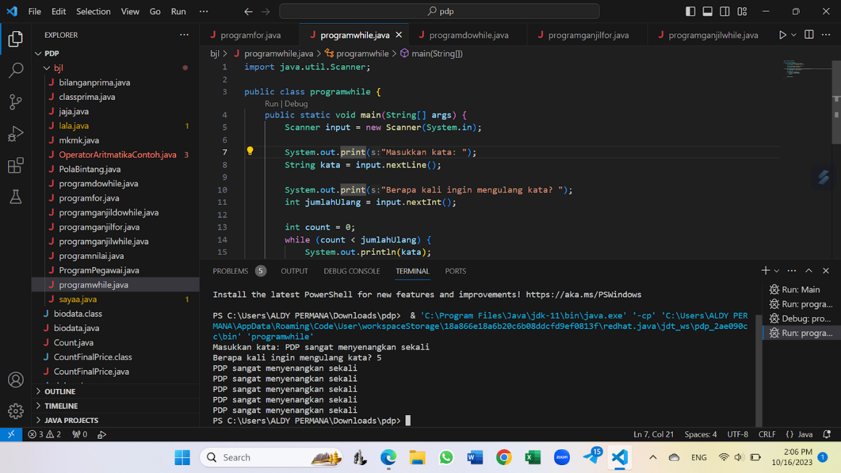

import java.util.Scanner;

public class programdowhile {

    public static void main(String[] args) {

        Scanner input = new Scanner(System.in);

        System.out.print("Masukkan kata: ");

        String kata = input.nextLine();

        System.out.print("Berapa kali ingin mengulang kata? ");

        int jumlahUlang = input.nextInt();

        int count = 0;

        do {

            System.out.println(kata);

            count++;

        } while (count < jumlahUlang);

        input.close();

    }

}

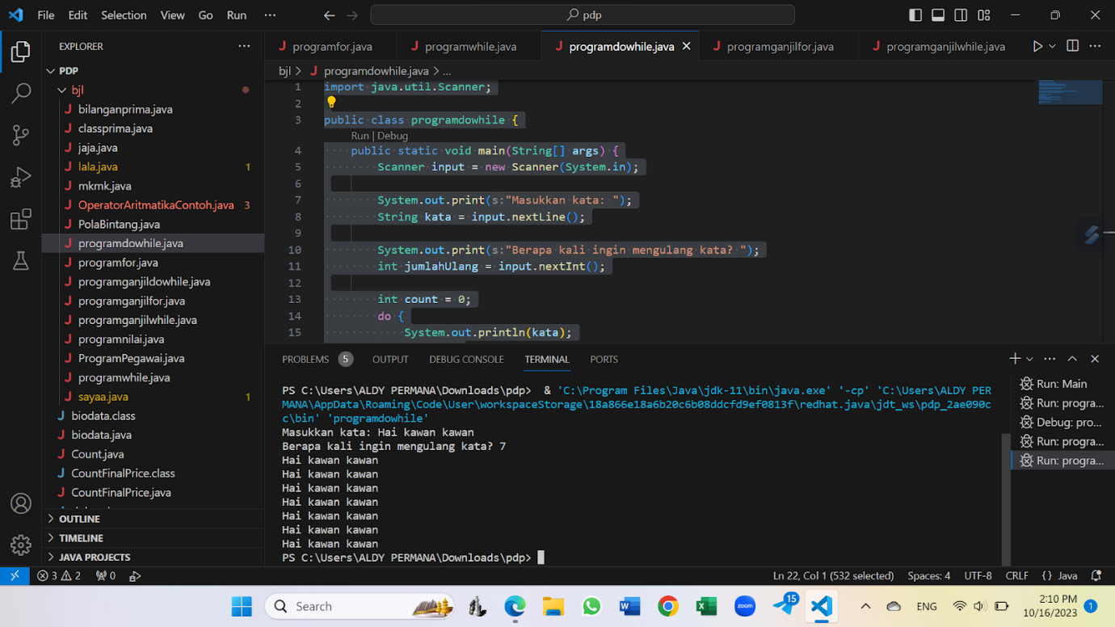

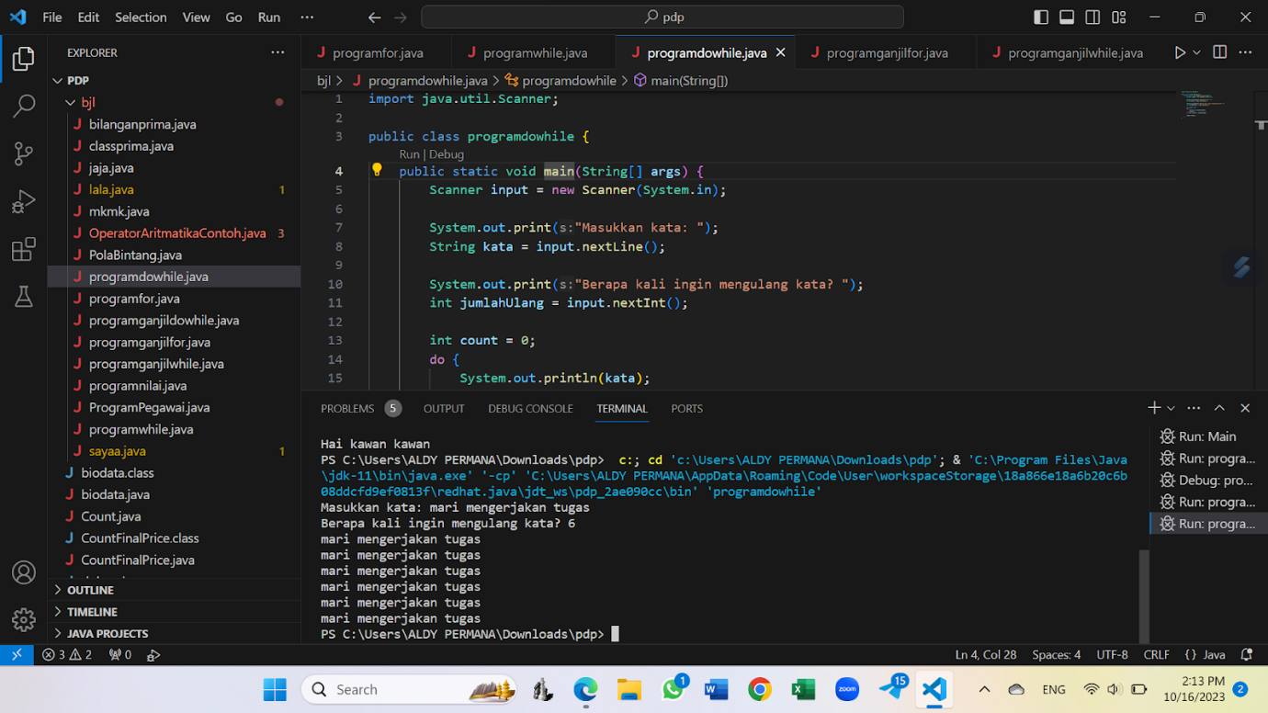

2. Buatlah program perulangan menampilkan bilangan ganjil menggunakan For, while dan do...While!

public class BilanganGanjilFor {

    public static void main(String[] args) {

        int i;

        for (i = 1; i <= 100; i++) {

            if (i % 2 != 0) {

                System.out.println(i);

            }

        }

    }

}

public class BilanganGanjilWhile {

    public static void main(String[] args) {

        int i = 1;

        while (i <= 100) {

            if (i % 2 != 0) {

                System.out.println(i);

            }

            i++;

        }

    }

}

public class BilanganGanjilDoWhile {

    public static void main(String[] args) {

        int i = 1;

        do {

            if (i % 2 != 0) {

                System.out.println(i);

            }

            i++;

        } while (i <= 100);

    }

}

Buatlah program menghtiung nilai rata-rata dengan banyaknya data dan nilai yang diinputkan oleh user!

===Proram rata-rata nilai mahasiswa===

Masukan jumlah matakuliah : 3

Nilai matakuliah ke-1 : ... input

Nilai matakuliah ke-2 : ... input

Nilai matakuliah ke-3 : ... input

RATA-RATA NILAI : ... (Hasil nilai rata-rata)

import java.util.Scanner;

public class nilaimahasiwa {

    public static void main(String[] args) {

        int jumlahData;

        int[] nilai;

        float rataRata;

        Scanner input = new Scanner(System.in);

        System.out.print("Masukan data yang anda inginkan: ");

        jumlahData = input.nextInt();

        nilai = new int[jumlahData];

        for (int i = 0; i < jumlahData; i++) {

            System.out.print("Nilai matakuliah ke-" + (i + 1) + ": ");

            nilai[i] = input.nextInt();

        }

        rataRata = 0;

        for (int i = 0; i < jumlahData; i++) {

            rataRata += nilai[i];

        }

        rataRata /= jumlahData;

        System.out.println("Rata-rata nilai adalah " + rataRata);

    }

}

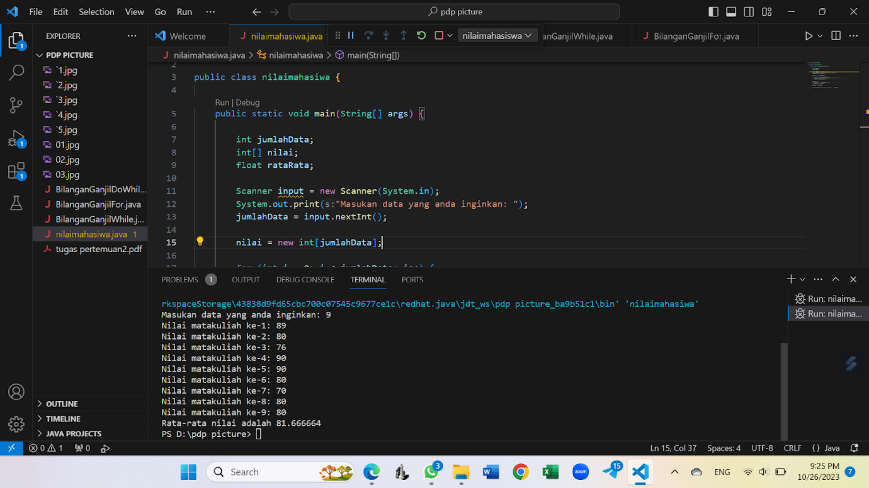

Pertemuan  7 - Perulangan Lanjut

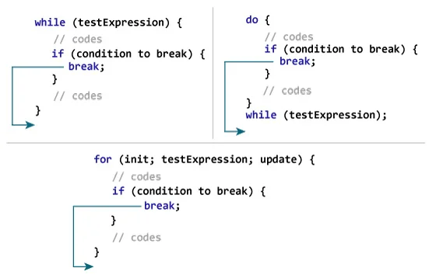

Buatlah program java menggunakan konsep nested loop untuk menampilkan program segitiga bintang berikut! Tinggi bintang diinput oleh user!

Soal 1                            Soal 2

*                                     *****

**                                    ****

***                                   ***

****                                  **

*****                                 *

import java.util.Scanner;

public class SegitigaBintang1 {

    public static void main(String[] args) {

        int tinggi;

        Scanner input = new Scanner(System.in);

        System.out.print("Masukan tinggi bintang: ");

        tinggi = input.nextInt();

        for (int i = 1; i <= tinggi; i++) {

            for (int j = 1; j <= i; j++) {

                System.out.print("*");

            }

            System.out.println();

        }

    }

}

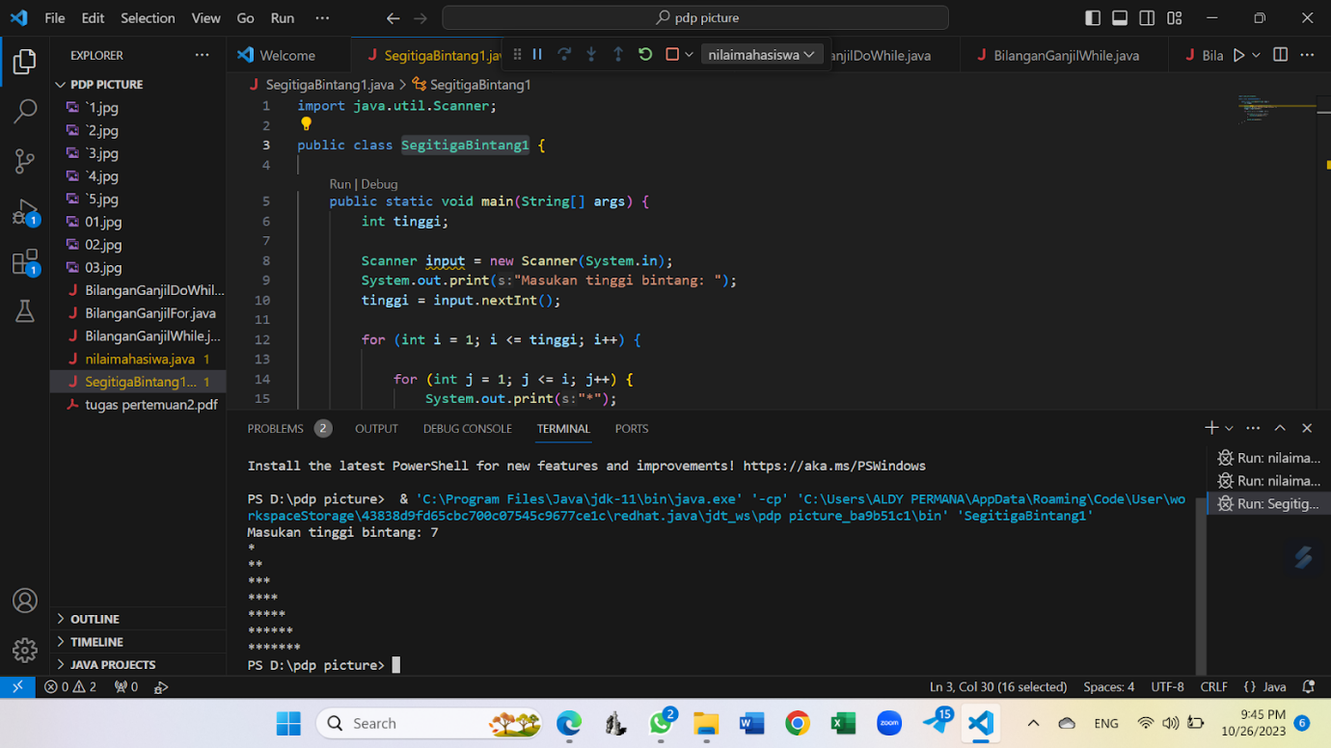

import java.util.Scanner;

public class SegitigaBintang2 {

    public static void main(String[] args) {

        int tinggi;

        Scanner input = new Scanner(System.in);

        System.out.print("Masukan tinggi bintang: ");

        tinggi = input.nextInt();

        for (int i = tinggi; i >= 1; i--) {

            for (int j = 1; j <= i; j++) {

                System.out.print("*");

            }

            System.out.println();

        }

    }

}

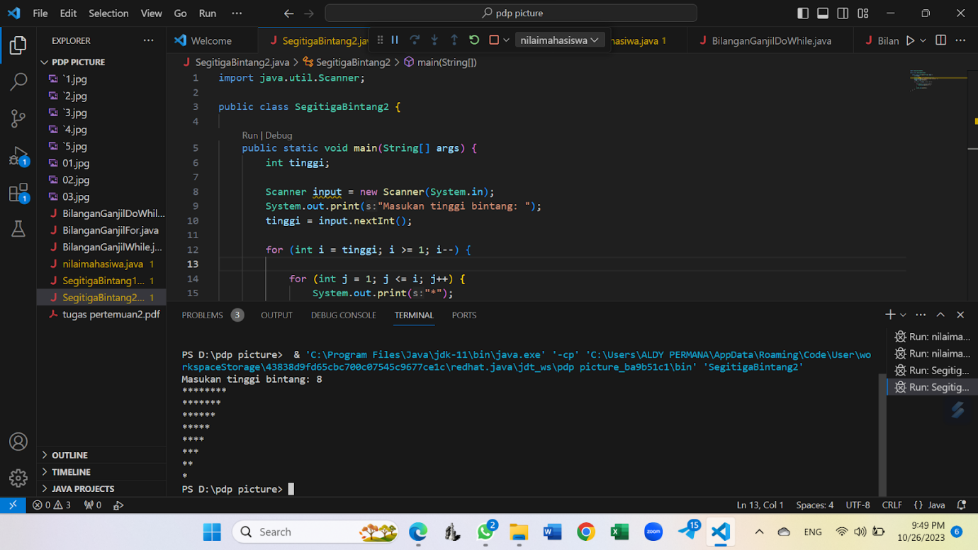

Pertemuan 8 - UTS

public class nama {

    public static void main(String[] args) {

        System.out.println("Bismillahirrahmanirrahim, saya yang bernama Aldy Permana dengan nim: 1237050003 berjanji dan bersunggung-sunguh semaksimal mungkin mengerjakan UTS ini dengan usaha sendiri, tanpa sekalipun melihat pekerjaan teman saya, serta mematuhi tata tertib selama ujian. jika saya melanggar janji ini,Saya berani bertanggung jawab");

    }

}

import java.util.Scanner;

public class utspdp {

    public static void main(String[] args) {

        Scanner input = new Scanner(System.in);

        int totalPembayaran = 0;

        System.out.println("TOKO KELONTONG KERONCONGAN");

        System.out.println("Kode Susu: ");

        System.out.println("a - Dancow");

        System.out.println("b - Bendera");

        System.out.println("c - SGM");

        char pilihanSusu;

        int hargaSusu = 0;

        do {

            System.out.print("Masukkan kode susu (a/b/c): ");

            pilihanSusu = input.next().charAt(0);

        } while (pilihanSusu != 'a' && pilihanSusu != 'b' && pilihanSusu != 'c');

        System.out.println("Ukuran Kaleng Susu: ");

        System.out.println("1 - Kecil");

        System.out.println("2 - Sedang");

        System.out.println("3 - Besar");

        int pilihanUkuran;

        do {

            System.out.print("Masukkan kode ukuran (1/2/3): ");

            pilihanUkuran = input.nextInt();

        } while (pilihanUkuran != 1 && pilihanUkuran != 2 && pilihanUkuran != 3);

        int banyakBeli;

        System.out.print("Masukkan jumlah yang dibeli: ");

        banyakBeli = input.nextInt();

        switch (pilihanSusu) {

            case 'a':

                hargaSusu = (pilihanUkuran == 1) ? 5000 : (pilihanUkuran == 2) ? 10000 : 15000;

                break;

            case 'b':

                hargaSusu = (pilihanUkuran == 1) ? 4500 : (pilihanUkuran == 2) ? 9000 : 13500;

                break;

            case 'c':

                hargaSusu = (pilihanUkuran == 1) ? 6000 : (pilihanUkuran == 2) ? 12000 : 18000;

                break;

            default:

                System.out.println("Kode susu tidak valid.");

                break;

        }

        int totalBayar = hargaSusu * banyakBeli;

        System.out.println("Total Pembayaran: Rp " + totalBayar);

    }

}

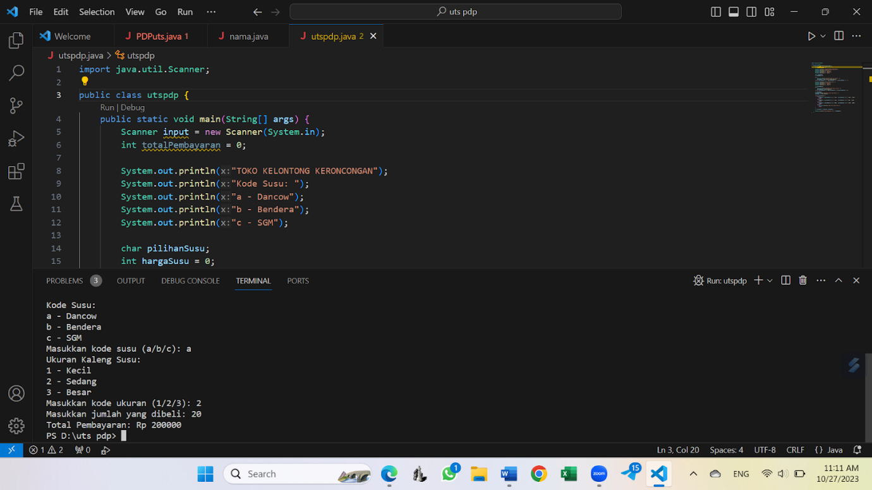

Pertemuan 9 - Array

**Example: Access Array Elements**

class Main {

 public static void main(String[] args) {

   // create an array

   int[] age = {12, 4, 5, 2, 5};

   // access each array elements

   System.out.println("Accessing Elements of Array:");

   System.out.println("First Element: " + age[0]);

   System.out.println("Second Element: " + age[1]);

   System.out.println("Third Element: " + age[2]);

   System.out.println("Fourth Element: " + age[3]);

   System.out.println("Fifth Element: " + age[4]);

 }

}

[Run Code](https://www.programiz.com/java-programming/online-compiler)

Output

Accessing Elements of Array:

First Element: 12

Second Element: 4

Third Element: 5

Fourth Element: 2

Fifth Element: 5

**Soal 1**

**Pada referensi belajar "**[**Java Array**](https://eknows.uinsgd.ac.id/mod/url/view.php?id=251466)**", update program dengan data diinputkan oleh user!**

import java.util.Scanner;

public class JavaArray {

    public static void main(String[] args) {

        int jumlahMahasiswa;

        int[] umurMahasiswa;

        Scanner input = new Scanner(System.in);

        System.out.print("Masukan jumlah mahasiswa: ");

        jumlahMahasiswa = input.nextInt();

        umurMahasiswa = new int[jumlahMahasiswa];

        for (int i = 0; i < jumlahMahasiswa; i++) {

            System.out.print("Umur mahasiswa ke-" + (i + 1) + ": ");

            umurMahasiswa[i] = input.nextInt();

        }

        System.out.println("===Data Umur Mahasiswa===");

        for (int i = 0; i < jumlahMahasiswa; i++) {

            System.out.println("Umur mahasiswa ke-" + (i + 1) + ": " + umurMahasiswa[i]);

        }

    }

}

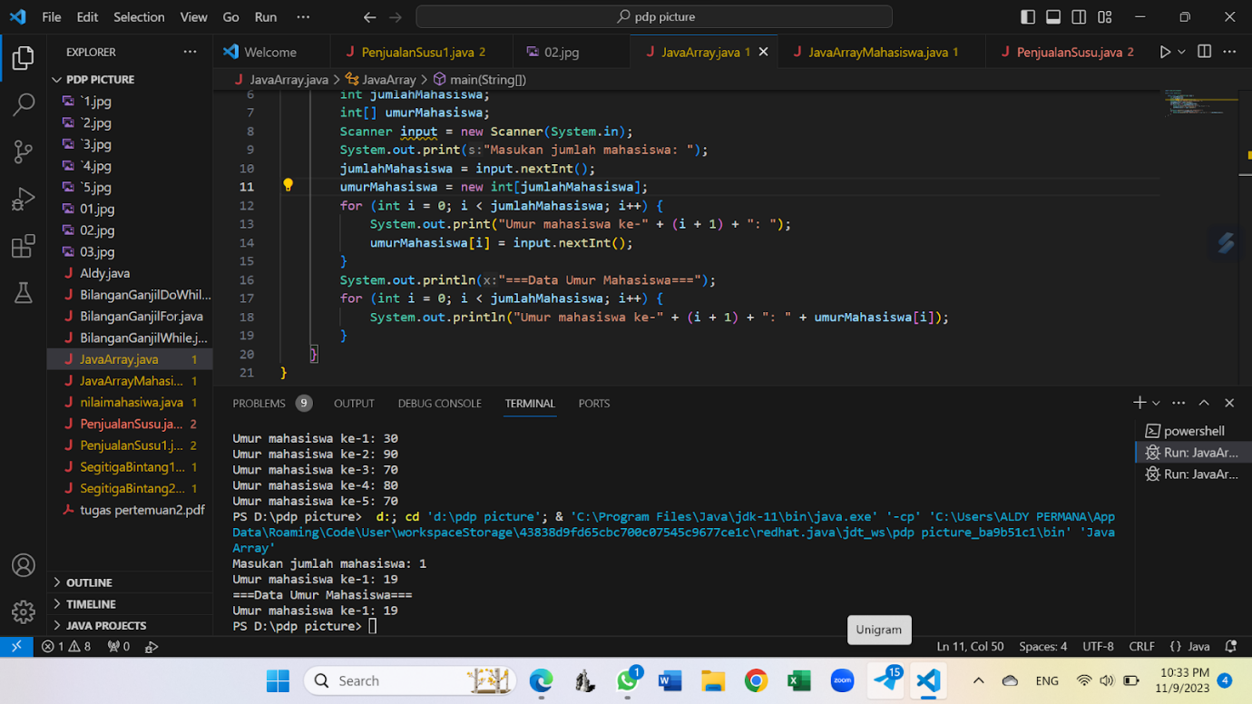

**Soal 2**

**Pada refernsi belajar "**[**Java Array - Case (Data Mahasiswa)**](https://eknows.uinsgd.ac.id/mod/url/view.php?id=251474)**, buat program  java array**

import java.util.Scanner;

public class JavaArrayMahasiswa {

    public static void main(String[] args) {

        int jumlahMahasiswa;

        String[] namaMahasiswa;

        int[] umurMahasiswa;

        Scanner input = new Scanner(System.in);

        System.out.print("Masukan jumlah mahasiswa: ");

        jumlahMahasiswa = input.nextInt();

        namaMahasiswa = new String[jumlahMahasiswa];

        umurMahasiswa = new int[jumlahMahasiswa];

        for (int i = 0; i < jumlahMahasiswa; i++) {

            System.out.print("Nama mahasiswa ke-" + (i + 1) + ": ");

            namaMahasiswa[i] = input.next();

            System.out.print("Umur mahasiswa ke-" + (i + 1) + ": ");

            umurMahasiswa[i] = input.nextInt();

        }

        System.out.println("===Data Mahasiswa===");

        for (int i = 0; i < jumlahMahasiswa; i++) {

            System.out.println("Nama: " + namaMahasiswa[i] + ", Umur: " + umurMahasiswa[i]);

        }

    }

}

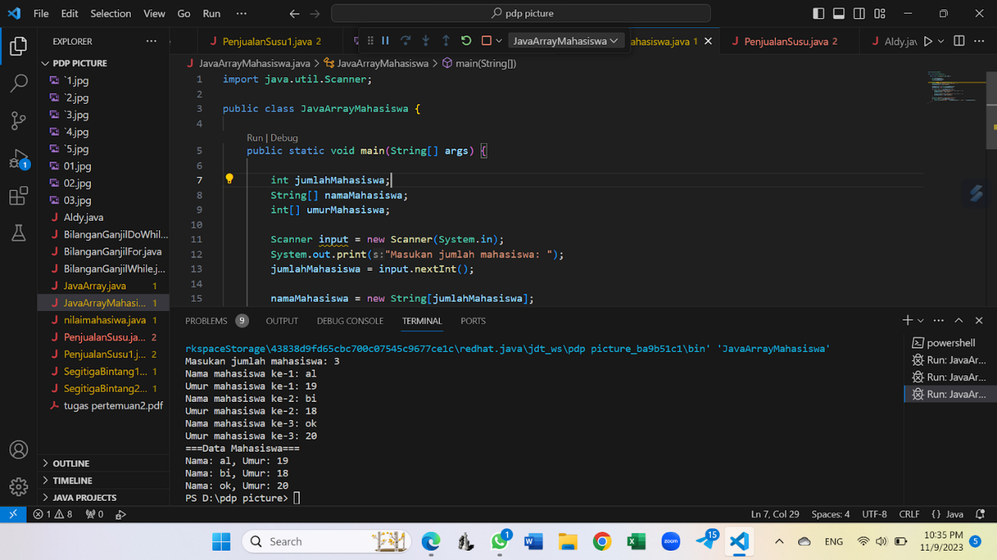

**Pertemuan 10 -** [**Array Multidimensi**](https://eknows.uinsgd.ac.id/mod/url/view.php?id=251728)

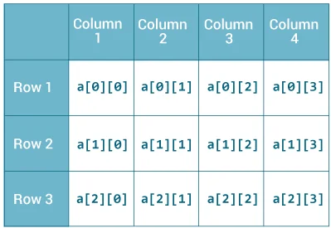

Contoh Program Array Multidimensi Java

Program untuk mencari nilai maksimum pada array multidimensi:

Code:

int[][] array = {{1, 2}, {3, 4}, {5, 6}};

int max = array[0][0];

for(int i=0; i<array.length; i++) {

  for(int j=0; j<array[i].length; j++) {

    if(array[i][j] > max) {

      max = array[i][j];

    }

  }

}

System.out.println("Max value: " + max);

Membuat program implementasi [array multidimensi](https://eknows.uinsgd.ac.id/mod/url/view.php?id=251728) pada perhitungan penjumlahan matrik seperti pada tampilan dibawah ini.

=== PENJUMLAHAN MATRIK ===

MATRIK 1

2   5   3

4   1   6

MATRIK 2

1   4   3

3   2   1

Hasil Penjumlahan Matrik 1 dan Matrik 2 adalah:

3   9   6

7   3   7

public class PenjumlahanMatriks {

    public static void main(String[] args) {

        int[][] matriks1 = { { 2, 5, 3 }, { 4, 1, 6 } };

        int[][] matriks2 = { { 1, 4, 3 }, { 3, 2, 1 } };

        int[][] matriksHasil = new int[matriks1.length][matriks1[0].length];

        for (int i = 0; i < matriksHasil.length; i++) {

            for (int j = 0; j < matriksHasil[0].length; j++) {

                matriksHasil[i][j] = matriks1[i][j] + matriks2[i][j];

            }

        }

        System.out.println("=== PENJUMLAHAN MATRIK ===");

        System.out.println("MATRIK 1");

        for (int[] baris : matriks1) {

            for (int elemen : baris) {

                System.out.print(elemen + " ");

            }

            System.out.println();

        }

        System.out.println("MATRIK 2");

        for (int[] baris : matriks2) {

            for (int elemen : baris) {

                System.out.print(elemen + " ");

            }

            System.out.println();

        }

        System.out.println("Hasil Penjumlahan Matrik 1 dan Matrik 2 adalah:");

        for (int[] baris : matriksHasil) {

            for (int elemen : baris) {

                System.out.print(elemen + " ");

            }

            System.out.println();

        }

    }

}

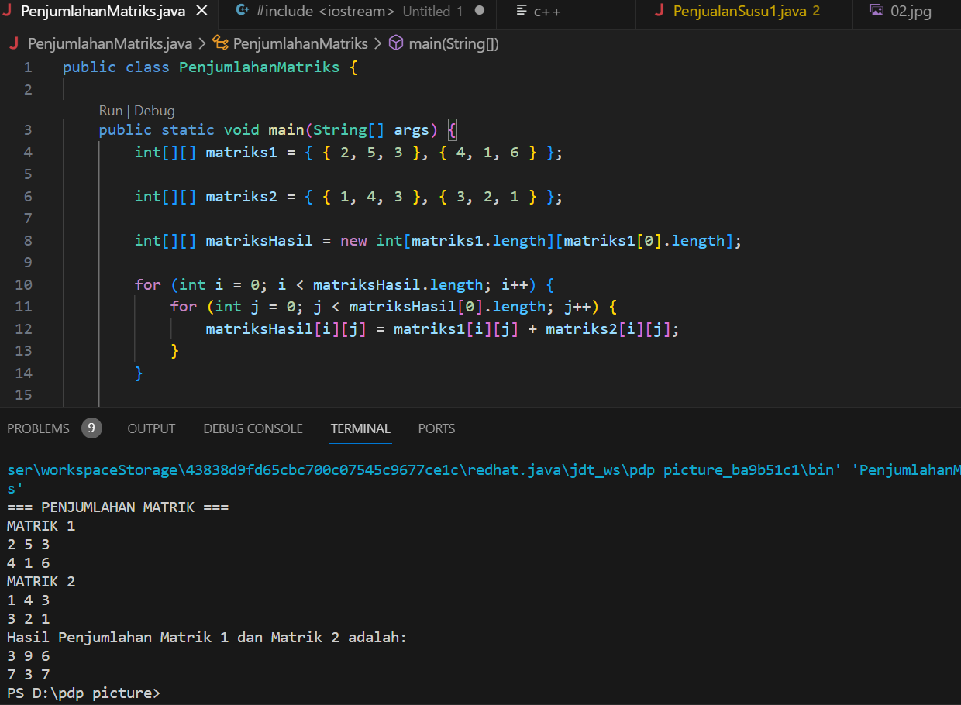

Pertemuan 11 - [P](https://eknows.uinsgd.ac.id/mod/url/view.php?id=251728)rosedur dan Fungsi pada Java (Java Methods)

**Example 2: Method Return Type**

class Main {

// create a method

  public static int square(int num) {

    // return statement

    return num * num;

  }

  public static void main(String[] args) {

    int result;

    // call the method

    // store returned value to result

    result = square(10);

    System.out.println("Squared value of 10 is: " + result);

  }

}

[Run Code](https://www.programiz.com/java-programming/online-compiler)

Output:

Squared value of 10 is: 100

In the above program, we have created a method named square(). The method takes a number as its parameter and returns the square of the number.

Here, we have mentioned the return type of the method as int. Hence, the method should always return an integer value.

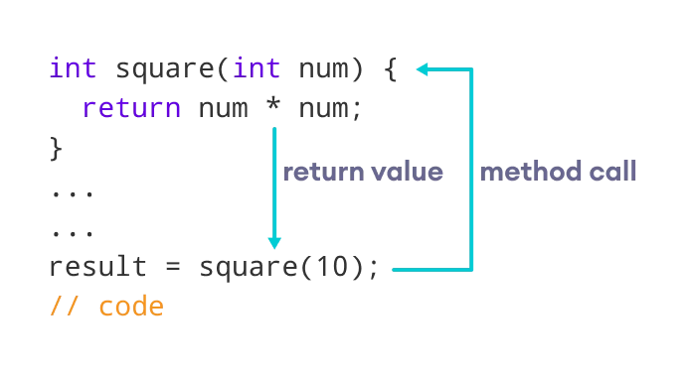

Buatlah tampilan program dibawah ini dengan mengimplementasikan prosedur dan fungsi java!

=== Program Menghitung Bangun Datar ===

1. Persegi

2. Segitiga

3. Lingkaran

Silahkan pilih (1/2/3) : ... (Input) Ex. Pilih 1

=== Menghitung Persegi ===

Masukan panjang sisi : ... (input)

Luas perseginya adalah ...

Keliling persefinya adalah ...

import java.util.Scanner;

public class Bangundataraja{

    static Scanner input = new Scanner(System.in);

    public static void main(String[] args) {

        int pilihan;

        System.out.println("=== Program Menghitung Bangun Datar ===");

        System.out.println("1. Persegi");

        System.out.println("2. Segitiga");

        System.out.println("3. Lingkaran");

        System.out.print("Silahkan pilih (1/2/3) : ");

        pilihan = input.nextInt();

        switch (pilihan) {

            case 1:

                prosedurPersegi();

                break;

            case 2:

                prosedurSegitiga();

                break;

            case 3:

                prosedurLingkaran();

                break;

            default:

                System.out.println("Pilihan tidak valid!");

        }

    }

    public static void prosedurPersegi() {

        System.out.print("Masukan panjang sisi : ");

        int sisi = input.nextInt();

        int luas = sisi * sisi;

        int keliling = 4 * sisi;

        System.out.println("Luas perseginya adalah " + luas);

        System.out.println("Keliling perseginya adalah " + keliling);

    }

    public static void prosedurSegitiga() {

        int alas, tinggi;

        System.out.print("Masukan panjang alas : ");

        alas = input.nextInt();

        System.out.print("Masukan panjang tinggi : ");

        tinggi = input.nextInt();

        double luas = 0.5 * alas * tinggi;

        int keliling = alas + tinggi + alas;

        System.out.println("Luas segitiganya adalah " + luas);

        System.out.println("Keliling segitiganya adalah " + keliling);

    }

    public static void prosedurLingkaran() {

        double jari;

        System.out.print("Masukan panjang jari-jari : ");

        jari = input.nextDouble();

        double luas = Math.PI * jari * jari;

        double keliling = 2 * Math.PI * jari;

        System.out.println("Luas lingkarannya adalah " + luas);

        System.out.println("Keliling lingkarannya adalah " + keliling);

    }

}

Pertemuan 12 - Class dan Objek pada Java

example 1

Kode ini mendefinisikan kelas Lamp dengan dua atribut: isOn (boolean yang menunjukkan apakah lampu menyala) dan dua metode: turnOn() (menyalakan lampu) dan turnOff() (mematikan lampu). Kemudian membuat dua objek dari kelas Lamp, led dan halogen, dan memanggil metode masing-masing untuk menyalakan dan mematikannya.

Berikut adalah penjelasan kode:

1. Definisi Kelas:

String: warna "merah".

String: Merk "BMW"

turnOff(): Metode yang mematikan lampu.

2. Membuat Objek:

led: Mewakili lampu LED.

halogen: Mewakili lampu halogen.

3. Memanggil Metode:

Kode ini memanggil metode turnOn() dan turnOff() pada objek led dan halogen, masing-masing. Ini menyalakan lampu LED dan mematikan lampu halogen.

Output:

Light on? true

Light on? false

Berikut adalah penjelasan output:

Baris pertama menunjukkan bahwa lampu LED menyala.

Baris kedua menunjukkan bahwa lampu halogen mati.

Secara keseluruhan, kode ini menunjukkan cara membuat kelas dan objek dalam Java. Kelas Lamp mendefinisikan dua atribut: isOn dan turnOn() dan turnOff(). Objek led dan halogen adalah instance dari kelas Lamp. Metode turnOn() dan turnOff() mengubah nilai atribut isOn.

example 2

Kode yang diberikan mendefinisikan kelas Mobil dengan dua atribut: warna dan merk, dan dua metode: maju() dan mundur(). Kelas Mobil mewakili sebuah mobil.

1. Definisi Kelas:

Ini mendefinisikan kelas bernama Mobil dengan dua atribut:

warna: Warna mobil.

merk: Merk mobil.

Kelas ini juga mendefinisikan dua metode:

maju(): Mobil bergerak maju.

mundur(): Mobil bergerak mundur.

2. Membuat Objek:

Kode ini membuat objek dari kelas Mobil bernama mobilSaya.

3. Memanggil Metode:

Kode ini memanggil metode maju() dan mundur() pada objek mobilSaya.

Output:

Mobil BMW warna Merah bergerak maju

Mobil BMW warna Merah bergerak mundur

Output menunjukkan bahwa mobil berwarna merah milik BMW bergerak maju dan mundur.

Secara keseluruhan, kode ini menunjukkan cara membuat kelas dan objek dalam Java. Kelas Mobil mendefinisikan dua atribut dan dua metode. Objek mobilSaya adalah instance dari kelas Mobil. Metode maju() dan mundur() mengubah nilai atribut warna dan merk.

2. Buatlah contoh program java lainnya yang mengimplementasikan konsep OOP Class dan Objek? Misalnya pada objek hewan (contoh sapi) yang memiliki method-method misalnya makan, jalan dan lari.

public class kerbau {

    String makan = "Mandi";

    String lari = "sawah";

    String jalan = "Kebun";

    void sawah(){

        System.out.println("Kerbau sedang" + makan + "di" + lari);

    }

    void kebun(){

        System.out.println("Kerbau sedang" + makan + "di" + jalan);

    }

    public static void main (String[]args){

        kerbau kerbauSaya = new kerbau();

        kerbauSaya.sawah();

        kerbauSaya.kebun();

    }

}

Pertemuan 13 - Java Method Overloading

Here's a comprehensive explanation of method overloading in Java:

What is Method Overloading?

* It's a feature that allows you to have multiple methods with the same name within a class, but with different parameters.
* This makes code more readable and flexible, as you can use the same method name for actions that have conceptually similar purposes but operate on different data types or quantities of arguments.

How to Achieve Method Overloading:

1. Changing the Number of Parameters:

Java

class Calculator {

    int add(int a, int b) {

        return a + b;

    }

    int add(int a, int b, int c) {

        return a + b + c;

    }

}

2. Changing the Data Type of Parameters:

Java

class Calculator {

    double area(double radius) {

        return Math.PI * radius * radius;

    }

    int area(int length, int width) {

        return length * width;

    }

}

Key Points:

* Return type alone doesn't differentiate methods.
* Overloaded methods can have different access modifiers (public, private, etc.).
* Methods can be overloaded in both the same class and subclasses.

Advantages:

* Improved code readability: Using the same name for related operations makes code more intuitive.
* Easier code maintenance: Changes can be made in one place without affecting other parts of the code.
* More flexible code: Overloaded methods can handle different scenarios without requiring separate method names.

Example:

Java

class Calculator {

    void display(int num) {

        System.out.println("Integer: " + num);

    }

    void display(double num) {

        System.out.println("Double: " + num);

    }

    void display(String str) {

        System.out.println("String: " + str);

    }

}

Remember:

* Overloaded methods are resolved at compile time based on the arguments provided during the method call.
* If there's no exact match, you'll get a compile-time error.

public class Kalkulator {

    public static int tambah(int a, int b) {

        return a + b;

    }

    public static double kali(double a, double b) {

        return a * b;

    }

    public static double bagi(double a, double b) {

        return a / b;

    }

    public static void main(String[] args) {

        System.out.println(tambah(80, 23));

        System.out.println(kali(10, 20));

        System.out.println(bagi(66, 6));

    }

}

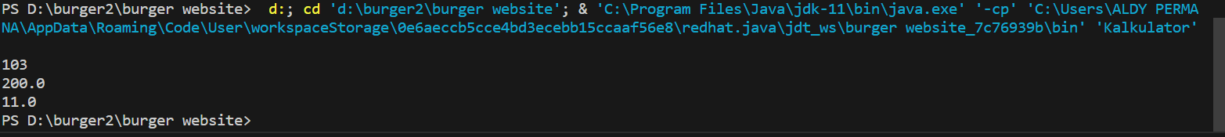

public class BangunDatar {

    public static double luasPersegiPanjang(double p, double l) {

        return p * l;

    }

    public static double jarijari(double r) {

        return Math.PI * r * r;

    }

    public static double luasPersegi(double S, double s) {

        return S * s;

    }

    public static void main(String[] args) {

        System.out.println(luasPersegiPanjang(10, 20));

        System.out.println(jarijari(21));

        System.out.println(luasPersegi(5, 5));

    }

}

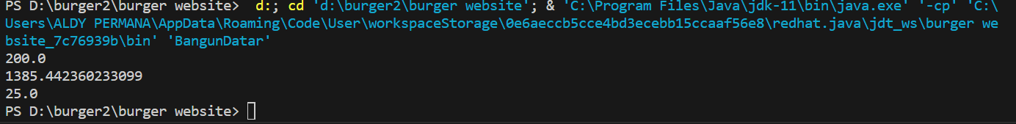

Pertemuan 14 - Java Constructor

I'll provide a clear explanation of constructors in Java:

What is a Constructor?

* A constructor is a special block of code that's automatically executed when you create an object of a class.
* Its primary purpose is to initialize the object's fields (variables) with appropriate values, ensuring the object starts in a valid state.

Key Characteristics:

* Same Name as the Class: Constructors always have the same name as the class they belong to.
* No Return Type: They don't have a return type, not even void.
* Called with the new Keyword: You invoke a constructor using the new keyword when creating an object: ClassName objectName = new ClassName();

Types of Constructors:

1. Default Constructor:
   * Provided automatically by Java if you don't define any constructors.
   * Has no parameters and does nothing by default.
2. Parameterized Constructor:
   * Takes arguments to initialize object fields with specific values.
   * Example: public Person(String name, int age) { this.name = name; this.age = age; }

Example:

Java

class Bicycle {

    int cadence;

    int speed;

    int gear;

    // Default constructor

    Bicycle() {

        cadence = 0;

        speed = 0;

        gear = 1;

    }

    // Parameterized constructor

    Bicycle(int startCadence, int startSpeed, int startGear) {

        cadence = startCadence;

        speed = startSpeed;

        gear = startGear;

    }

}

Additional Points:

* You can have multiple constructors with different parameter lists (constructor overloading).
* Constructors can call other constructors within the same class using this().
* If a class has no constructors defined, you get a default constructor with no parameters.
* Constructors can be private to control object creation.

**Soal**

* Buatlah program Java yang menggunakan konstruktor untuk membuat objek pemain sepak bola. Objek pemain sepak bola harus memiliki atribut nama, nomor punggung, dan posisi.
* import java.util.Scanner;
* class PemainSepakBola {
* private String nama;
* private int nomorPunggung;
* private String posisi;
* private String club;
* public PemainSepakBola() {
* nama = "";
* nomorPunggung = 0;
* posisi = "";
* club = "";
* }
* public PemainSepakBola(String nama) {
* this.nama = nama;
* }
* public PemainSepakBola(String nama, int nomorPunggung) {
* this.nama = nama;
* this.nomorPunggung = nomorPunggung;
* }
* public PemainSepakBola(String nama, int nomorPunggung, String posisi) {
* this.nama = nama;
* this.nomorPunggung = nomorPunggung;
* this.posisi = posisi;
* }
* public PemainSepakBola(String nama, int nomorPunggung, String posisi, String club) {
* this.nama = nama;
* this.nomorPunggung = nomorPunggung;
* this.posisi = posisi;
* this.club = club;
* }
* public void tampilkan() {
* System.out.println("Nama: " + nama);
* System.out.println("Nomor punggung: " + nomorPunggung);
* System.out.println("Posisi: penyerang " + posisi);
* System.out.println("Club: " + club);
* }
* public static void main(String[] args) {
* Scanner input = new Scanner(System.in);
* System.out.println("Masukkan nama pemain: ");
* String nama = input.nextLine();
* System.out.println("Masukkan nomor punggung pemain: ");
* int nomorPunggung = input.nextInt();
* System.out.println("Masukkan posisi pemain:penyerang ");
* String posisi = input.nextLine();
* System.out.println("Masukkan club pemain: ");
* String club = input.nextLine();
* PemainSepakBola pemain = new PemainSepakBola(nama, nomorPunggung, posisi, club);
* pemain.tampilkan();
* }
* }

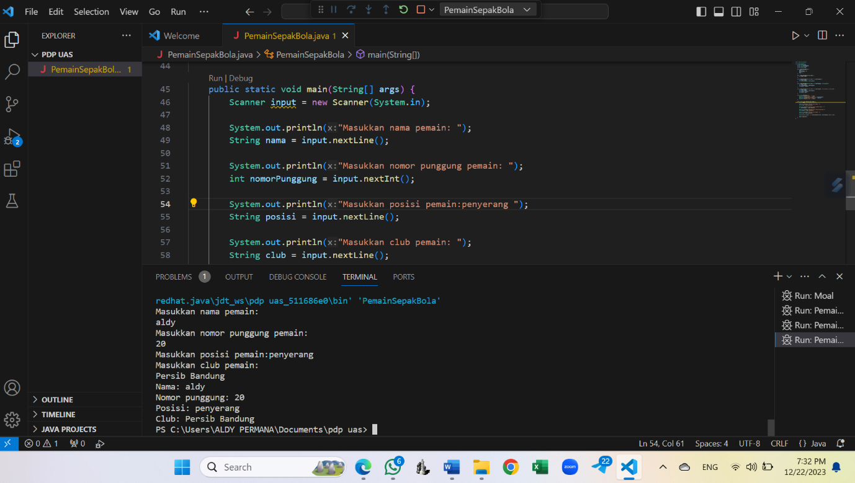

Pertemuan 15 - [Java Constructor Overloading](https://eknows.uinsgd.ac.id/mod/url/view.php?id=252878)

Here's a detailed explanation of constructor overloading in Java:

What is Constructor Overloading?

* It's the ability to define multiple constructors within a class, each with a different set of parameters.
* This allows you to create objects in various ways, providing flexibility in object initialization.

How to Overload Constructors:

1. Change the Number of Parameters:

Java

class Student {

    Student(String name) {

        // ...

    }

    Student(String name, int age) {

        // ...

    }

}

1. Change the Data Type of Parameters:

Java

class Student {

    Student(int id) {

        // ...

    }

    Student(String email) {

        // ...

    }

}

Key Points:

* Constructor overloading is resolved at compile time based on the arguments provided during object creation.
* The compiler selects the most appropriate constructor based on the parameter list.
* Constructors can't be distinguished based on return type (they don't have one) or access modifiers.

Advantages:

* Enhanced flexibility in object creation: You can initialize objects with different sets of values depending on the context.
* Improved code readability: Using the same constructor name for related initialization patterns makes code more intuitive.
* Reduced code duplication: Common initialization logic can be shared across constructors.

Example:

Java

class Rectangle {

    int length, width;

    Rectangle() { // Default constructor

        length = 10;

        width = 5;

    }

    Rectangle(int l, int w) { // Parameterized constructor

        length = l;

        width = w;

    }

}

Using the this() Keyword:

* You can call one constructor from another within the same class using this().
* It's often used to share common initialization code and avoid duplication.

Example:

Java

class Employee {

    String name;

    int age;

    int salary;

    Employee(String name, int age) {

        this.name = name;

        this.age = age;

    }

    Employee(String name, int age, int salary) {

        this(name, age); // Call the first constructor

        this.salary = salary;

    }

}

Soal

Buatlah program Java yang menggunakan konstruktor overloading biodata mahasiswa

import java.util.Scanner;

public class Mahasiswa {

    private String nama;

    private String nim;

    private String jurusan;

    // Konstruktor tanpa parameter

    public Mahasiswa() {

    }

    // Konstruktor dengan parameter nama dan nim

    public Mahasiswa(String nama, String nim) {

        this.nama = nama;

        this.nim = nim;

    }

    // Konstruktor dengan parameter nama, nim, dan jurusan

    public Mahasiswa(String nama, String nim, String jurusan) {

        this.nama = nama;

        this.nim = nim;

        this.jurusan = jurusan;

    }

    // Metode untuk input informasi mahasiswa dari pengguna

    public void inputInfo() {

        Scanner scanner = new Scanner(System.in);

        System.out.print("Masukkan Nama: ");

        nama = scanner.nextLine();

        System.out.print("Masukkan NIM: ");

        nim = scanner.nextLine();

        System.out.print("Masukkan Jurusan: ");

        jurusan = scanner.nextLine();

    }

    // Metode untuk menampilkan informasi mahasiswa

    public void tampilkanInfo() {

        System.out.println("================ ");

        System.out.println("Nama: " + nama);

        System.out.println("NIM: " + nim);

        System.out.println("Jurusan: " + jurusan);

        System.out.println("================");

        System.out.println();

    }

    // Metode main untuk menguji program

    public static void main(String[] args) {

        // Membuat objek mahasiswa1 dengan konstruktor tanpa parameter

        Mahasiswa mahasiswa1 = new Mahasiswa();

        mahasiswa1.inputInfo();

        mahasiswa1.tampilkanInfo();

    }

}

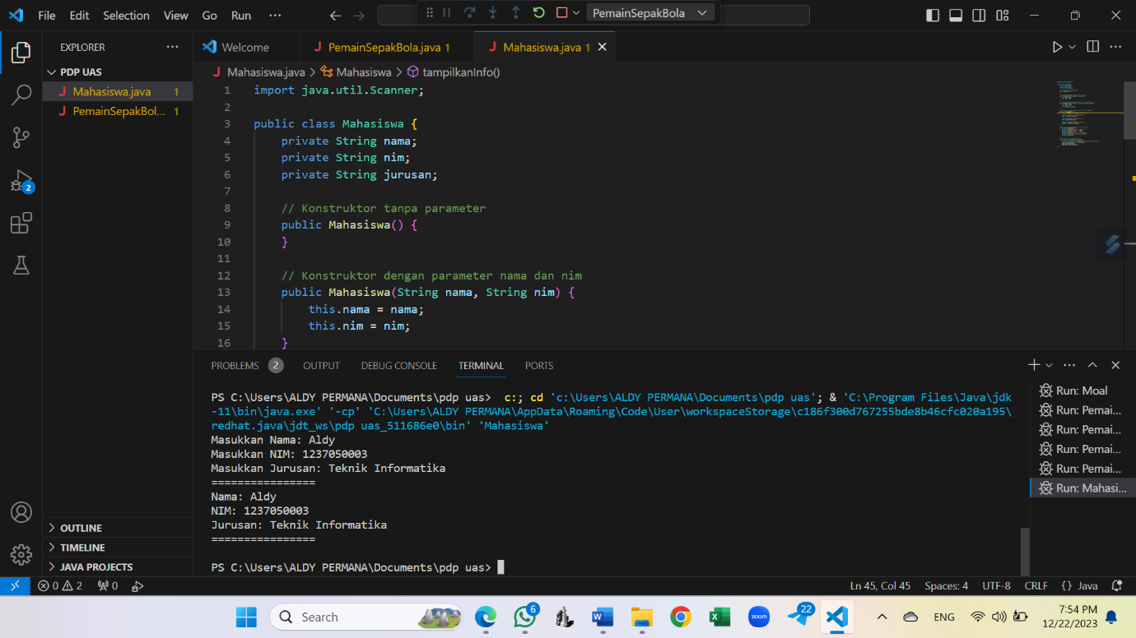

Soal No 2

Membuat projek pemrograman dengan kasus yang mengimplementasikan konsep array, method/fungsi, dan constructor kedalam sebuah pemrograman! (Tambahkan konsep input didalamnya). tentang football

ManajemenPemainSepakBola.java

import java.util.Scanner;

public class ManajemenPemainSepakBola {

    public static void main(String[] args) {

        Scanner scanner = new Scanner(System.in);

        // Input jumlah pemain sepak bola

        System.out.print("Masukkan jumlah pemain sepak bola: ");

        int jumlahPemain = scanner.nextInt();

        // Membuat array untuk menyimpan objek pemain sepak bola

        PemainSepakBolaa[] daftarPemain = new PemainSepakBolaa[jumlahPemain];

        // Input data untuk setiap pemain

        for (int i = 0; i < jumlahPemain; i++) {

            System.out.println("\nInput data pemain sepak bola ke-" + (i + 1));

            daftarPemain[i] = new PemainSepakBolaa();

            daftarPemain[i].inputData();

        }

        // Menampilkan data pemain sepak bola

        System.out.println("\nData Pemain Sepak Bola:");

        for (PemainSepakBolaa pemain : daftarPemain) {

            pemain.tampilkanData();

        }

    }

}

PemainSepakBolaa.java

import java.util.Scanner;

public class PemainSepakBolaa {

    private String nama;

    private int nomorPunggung;

    private String posisi;

    private String klub;

    // Konstruktor

    public PemainSepakBolaa() {

    }

    // Metode untuk input data pemain sepak bola

    public void inputData() {

        Scanner scanner = new Scanner(System.in);

        System.out.print("Masukkan Nama Pemain: ");

        nama = scanner.nextLine();

        System.out.print("Masukkan Nomor Punggung: ");

        nomorPunggung = scanner.nextInt();

        scanner.nextLine(); // Membersihkan newline character di buffer

        System.out.print("Masukkan Posisi Pemain: ");

        posisi = scanner.nextLine();

        System.out.print("Masukkan Klub Pemain: ");

        klub = scanner.nextLine();

    }

    // Metode untuk menampilkan data pemain sepak bola

    public void tampilkanData() {

        System.out.println("Nama: " + nama);

        System.out.println("Nomor Punggung: " + nomorPunggung);

        System.out.println("Posisi: " + posisi);

        System.out.println("Klub: " + klub);

        System.out.println();

    }

}